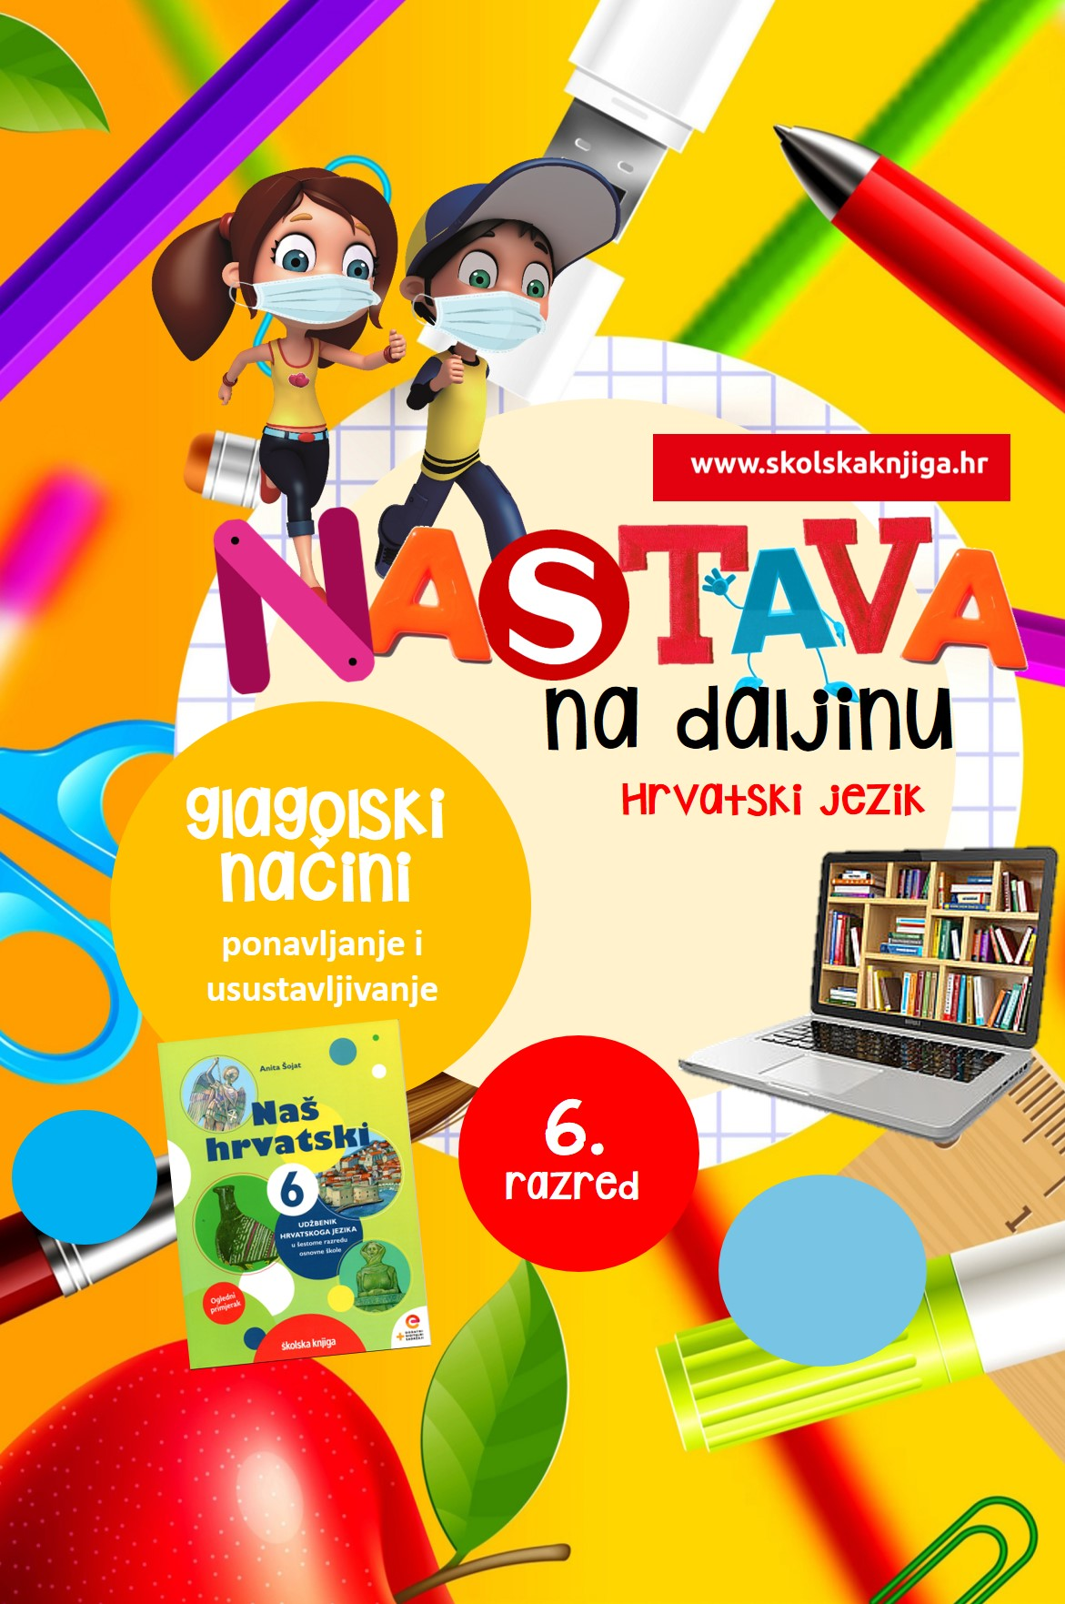

Upitne zamjenice

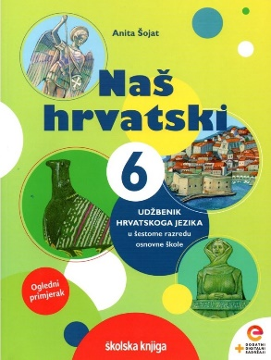

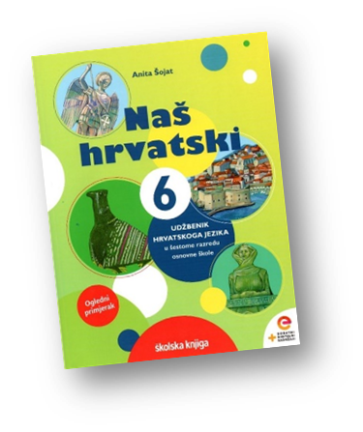
PODRUČJE PREDMETA
Hrvatski jezik i komunikacija
Upitne zamjenice

VRIJEME OSTVARIVANJA:
BROJ SATI NASTAVE: 3
Anita Šojat, Naš hrvatski 6
Materijal za nastavu na daljinu pripremila
Daniela Maršalek

e-sfera

https://www.e-sfera.hr/dodatni-digitalni-sadrzaji/231aefa1-a0af-4584-9941-696dfaca6af4/

NAPOMENA UČENIKU
U ovome ćeš tjednu proučavati upitne zamjenice. Učenje i rješavanje zadataka možeš organizirati kad ti najviše odgovara. Važno je da poštuješ rok za slanje završenih zadataka učiteljici/učitelju na dogovoreno virtualno mjesto.

ODGOJNO-OBRAZOVNI ISHODI
Nakon učenja o osobnim zamjenicama moći ćeš:
- riješiti pitalicu
- postavljati pitanja s pomoću upitnih zamjenica
- čitati tekst i sažimati ga
- izraditi grafički prikaz kao sažetak
- razlikovati zamjenicu koji za živo i neživo
- razlikovati upitne i odnose zamjenice
- primijeniti naučeno u digitalnim igrama
- prepoznavati oblike upitnih zamjenica u različitim padežima, rodovima i brojevima

REZULTATI UČENJA
Aktivnosti se smatraju završenima kada učiteljici/učitelju na dogovoreno virtualno mjesto pošalješ
- fotografiju rečenica iz 8. aktivnosti.

Rok za slanje:

OPIS AKTIVNOSTI
- aktivnost – Tko jede bananu, a tko krušku?
Prouči pitalicu i razmisli te odgovori na postavljena pitanja. Možeš zatražiti i pomoć svojih ukućana ili organizirati malo natjecanje pa se zabavite promišljajući i otkrivajući tko jede bananu, a tko krušku. Svoje odgovore zapišite.

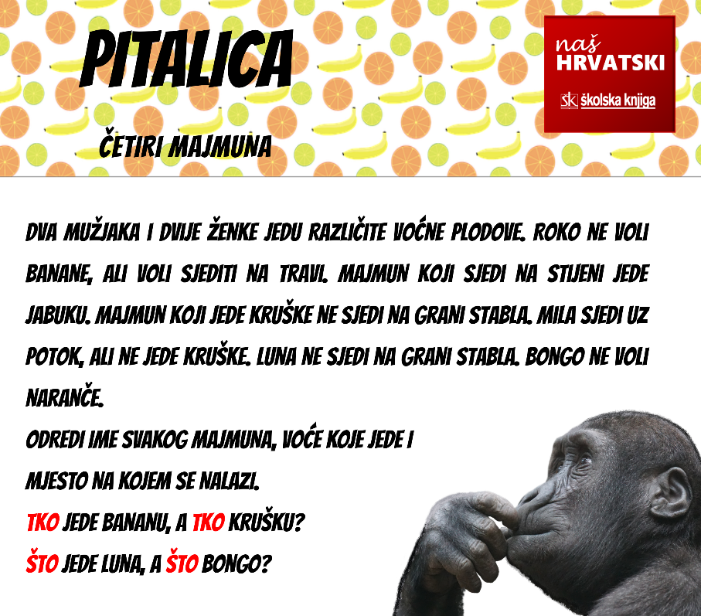

Točnost odgovora na ovu pitalicu provjeri na e-sferi u rubrici Čitam i pišem
https://www.e-sfera.hr/dodatni-digitalni-sadrzaji/231aefa1-a0af-4584-9941-696dfaca6af4/

- aktivnost – Filip i Bubica
U udžbeniku Naš hrvatski 6 pronađi udžbeničku jedinicu Upitne zamjenice i pročitaj tekst Što zanima Filipa i Bubicu?.
Na svako pitanje u tom tekstu postoji logičan odgovor. Prepiši u bilježnicu četiri pitanja čije bi odgovore željeli znati Filip i Bubica te odgovori na njih. Razmisli što si naučila/naučio o pojedinoj vrsti riječi i pokušaj odgovoriti na pitanja na temelju svojega znanja o vrstama riječi.

- aktivnost – Upitne zamjenice
Samostalno, s pomoću smjernica i pitanja, istraži upitne zamjenice u udžbeniku. Svoje odgovore upiši u pripremljeni grafički prikaz koji nacrtaj u bilježnicu prema predlošku.
Smjernice za istraživanje:
1. Navedi upitne zamjenice i objasni njihov naziv.
2. Kako se sklanjaju upitne zamjenice tko/što, a kako koji, čiji, kakav i kolik? Sklanjaj zamjenicu koja.
3. Objasni razliku između upitnih i odnosnih zamjenica. Navedi svoj primjer.
4. Prouči sadržaj u rubrici Točno piši i govori . Poslušaj i audiosažetak o upitnim zamjenicama (dostupno na e-sferi Naš hrvatski 6, rubrika Slušam i govorim). Napiši svojim riječima zaključak i navedi primjer.

Razlikujem upitne i odnosne zamjenice!

Pravopis i pravogovor
Točno pišem i govorim!

Sklanjam upitne zamjenice!

UPITNE ZAMJENICE

Pravopis i pravogovor

- aktivnost – Zagonetke i problemi
Na e-sferi, u rubrici Čitam i pišem, ponovi upitne zamjenice u digitalnoj igri Igra zagonetki.
Riješi zadatke upisujući odgovarajući oblik zamjenice u ponuđene rečenice (dostupno na e-sferi Naš hrvatski 6, u rubrici Ponavljam, igra Zaigraj i ponovi).
U radnoj bilježnici Naš hrvatski 6, str., 19. i 20., riješi zadatke 3., 4., 5., 6. i 7.
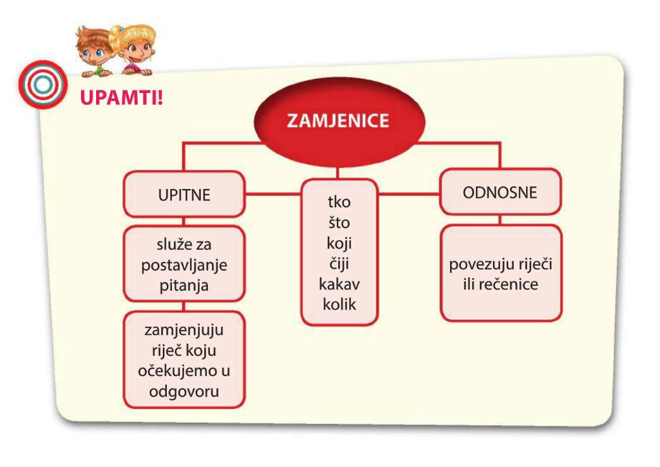

- aktivnost – Jezične dvojbe
U bilježnicu prepiši i dopuni sljedeće rečenice odgovarajućim oblicima zamjenica koji/kojega.
Vjetar je srušio orah __________je posadio moj otac.
Jutros sam sreo susjeda ___________dugo nisam vidio.
Svladao sam zadatak ___________je postavila učiteljica.
Svojim riječima objasni pisanje zamjenice koji/kojega.

- aktivnost – Pet pitanja za Dobro Stablo
Riješi 8. zadatak na 20. stranici u radnoj bilježnici - postavi pet pitanja za sadržaj pripovijetke Dobro Stablo. Svako pitanje započni drugom upitnom zamjenicom.

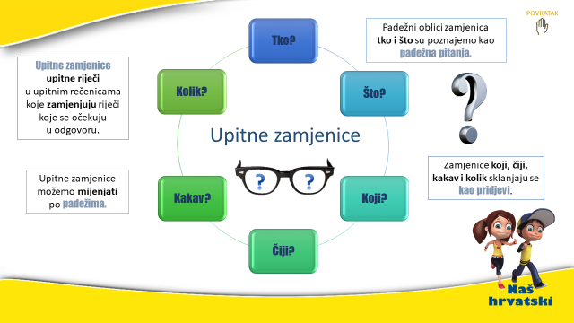

- aktivnost – Kviz za znalce o Tomu Gatesu

Ponovi gradivo uz kviz za znalce o Tomu Gatesu. Pogledaj pitanja i ispiši riječi koje su korištene za postavljanje pitanja. O kojoj se vrsti riječi radi? Ako si poznavatelj serije knjiga o Tomu, provjeri i svoje znanje o njima!
Nakon što riješiš zadatak, provjeri točnost svojih odgovora na e-sferi, u rubrici Ponavljam (rješenja se nalaze ispod fotografije svih objavljenih naslova).
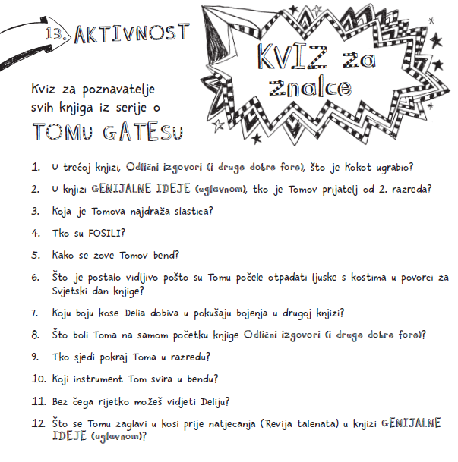

- aktivnost – Primijeni što znaš

U bilježnicu napiši pet rečenica u kojima ćeš upotrijebiti različite upitne zamjenice, a zatim te iste zamjenice upotrijebi u drugih pet rečenica, ali ovaj puta kao odnosne zamjenice. Fotografiju rečenica pošalji učiteljici/učitelju na dogovoreno virtualno mjesto.

Aktivnosti se smatraju završenima kada učiteljici/učitelju na dogovoreno virtualno mjesto pošalješ
- fotografiju rečenica iz 8. aktivnosti.

Želim ti uspjeh u radu!


